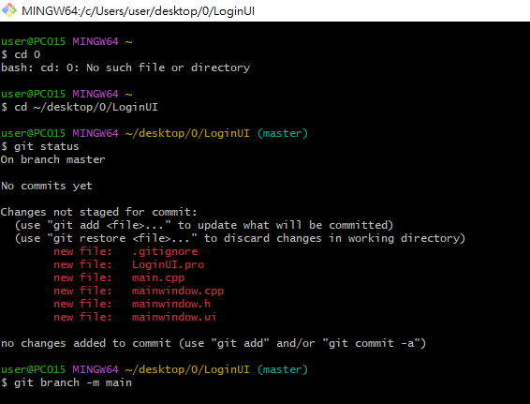

$ git branch -m main的功能可以跟改名字

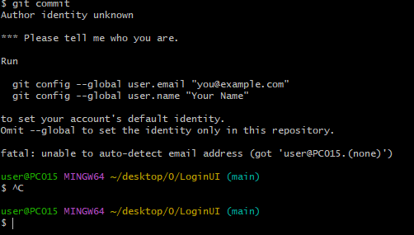

$ git commit的功能試題更便

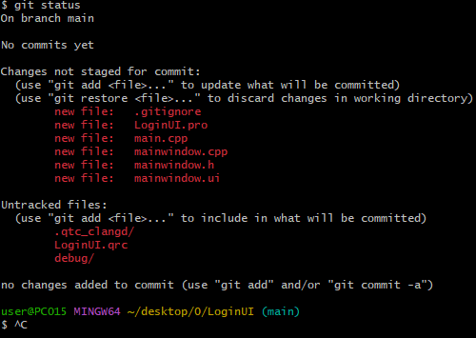

$ git status的功能可以查看內容

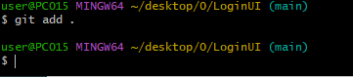

$ git add .的功能是把更改的東西加入暫存檔



$ git log –oneline確認程式是否在專案的路徑中但我失敗了